
Comunicato stampa

Excelsior: in calo la domanda di lavoro delle imprese a novembre
Cresce l’interesse per i profili qualificati: +5mila i laureati ricercati

Roma, 11 novembre 2019 - Brusca frenata della domanda di lavoro delle imprese a novembre: 5mila i contratti in meno programmati rispetto a novembre dello scorso anno. Anche allargando l’orizzonte della previsione al trimestre novembre 2019-gennaio 2020, le entrate programmate dalle imprese risultano in flessione rispetto allo stesso periodo dell’anno precedente (-4.760). Buone, però, le opportunità che verranno offerte in questo mese ai profili più qualificati, a cominciare dai laureati, ai quali sono destinati 5mila contratti in più di un anno fa.
Queste le principali indicazioni emergono dal Bollettino mensile del Sistema informativo Excelsior, realizzato da Unioncamere e Anpal.
A pesare sulle decisioni delle imprese è la crescente incertezza del quadro internazionale caratterizzato da un calo degli investimenti e dalla decelerazione della produzione industriale a seguito del perdurare di fattori negativi quali i conflitti tariffari, la Brexit, la contrazione dell’industria manifatturiera tedesca e il cambio di passo nella crescita delle principali economie asiatiche.
Soprattutto la manifattura (ma anche diversi settori dei servizi) mostra di risentire maggiormente del clima internazionale di incertezza e riduce la domanda di lavoro. In particolare, le industrie meccaniche ed elettroniche prevedono di attivare entro novembre 2.300 contratti in meno rispetto allo stesso periodo dello scorso anno e le industrie alimentari, colpite dall’entrata in vigore dei dazi USA, attiveranno 1.600 contratti in meno. In flessione anche la domanda di lavoro delle industrie metallurgiche, dei prodotti in metallo e le industrie chimiche-farmaceutiche, della plastica e gomma contraggono la domanda di lavoratori (rispettivamente -1.500 e -1.320 posizioni lavorative). Interessante il segnale in controtendenza del settore costruzioni che segna un incremento di oltre 2.700 unità. Sostanziale stabilità prevista nei servizi, con una leggera flessione del commercio (-0,3% sull’anno precedente) e una rilevante flessione dei servizi ICT (-10,4% sempre rispetto a novembre 2018). Attesa invece una significativa crescita nei servizi avanzati di supporto alle imprese, quali i servizi professionali, scientifici e tecnici, ricerca e sviluppo, consulenza gestione (+23,5%).
Nonostante questo quadro con più ombre che luci, la difficoltà di reperimento rimane alta (31% dei profili ricercati), anche perché la crescente competizione spinge le imprese ad adottare criteri sempre più selettivi nella ricerca dei profili professionali. In particolare, la difficoltà di reperimento riguarda soprattutto i lavoratori in possesso di qualifiche professionali (36,4%) e i laureati (il 35,9%). Cresce, in generale, la quota di laureati ricercati sul totale entrate (passando dal 12,8% del novembre 2018 al 14,4% del novembre 2019) a tal punto che a fronte di un saldo complessivo negativo di 5.000 entrate, le entrate con laurea registrano un saldo positivo di 4.979 entrate. In particolare, sono circa 1.600 in più i laureati nei diversi indirizzi di ingegneria ricercati nel mese di novembre e quasi 700 in più i contratti destinati ai “dottori” in discipline dell’insegnamento e della formazione.
ENTRATE PROGRAMMATE DALLE IMPRESE PER SETTORE ECONOMICO (valori assoluti e variazioni %)
I valori assoluti sono arrotondati alle decine. A causa di questi arrotondamenti, i totali possono non coincidere con la somma dei singoli valori.
Fonte: Unioncamere - ANPAL, Sistema Informativo Excelsior
Le entrate mensili previste dall'indagine (v.a.)
Tasso di entrata e difficoltà di reperimento (%)

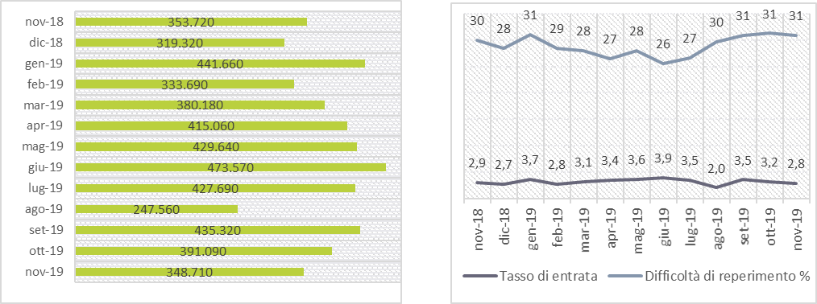
Il tasso di entrata è ottenuto dal rapporto tra numero
di entrate e dipendenti mensili delle imprese (per 100 dip.)

Le entrate per livello di istruzione richiesto (%)
La difficoltà di reperimento per livello di istruzione richiesto (%)
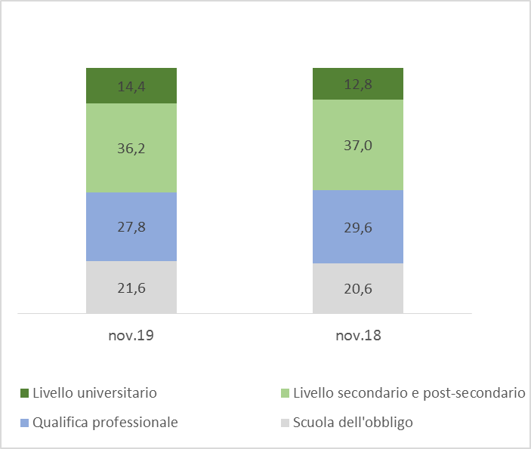 | 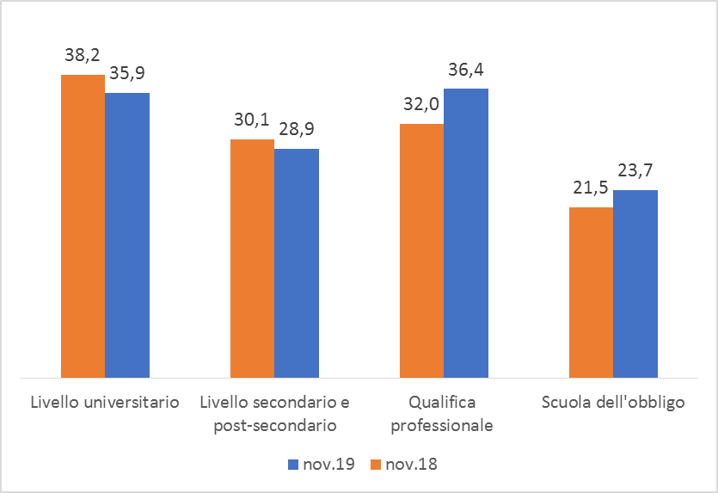

ENTRATE PROGRAMMATE DALLE IMPRESE PER LIVELLO DI ISTRUZIONE RICHIESTO (valori assoluti e variazioni %)
I valori assoluti sono arrotondati alle decine. A causa di questi arrotondamenti, i totali possono non coincidere con la somma dei singoli valori.
Fonte: Unioncamere - ANPAL, Sistema Informativo Excelsior

IL BORSINO DELLE PROFESSIONI: LE PIÙ RICHIESTE A NOVEMBRE E NEL TRIMESTRE NOVEMBRE 2019-GENNAIO 2020*(valori assoluti e valori %)
secondo la classificazione delle professioni -ISTAT 2011 (3 digit)
* Sono qui presentate le professioni richieste per i principali grandi gruppi professionali. La somma delle entrate per ciascun “gruppo esposto”, pertanto, non corrisponde al totale del “grande gruppo” professionale di appartenenza.
Fonte: Unioncamere-ANPAL, Sistema Informativo Excelsior

Il bollettino mensile Excelsior Informa (da oggi online su http://excelsior.unioncamere.net/) offre un monitoraggio delle previsioni occupazionali delle imprese private dell’industria e dei servizi con un orizzonte temporale anche trimestrale per fornire informazioni tempestive di supporto alle politiche attive del lavoro. E’ possibile accedere, previa registrazione, al borsino delle professioni on line, la Dashboard Excelsior con dati disponibili non solo per settore economico e singola provincia, ma anche per ciascuno degli oltre 500 Centri per l’impiego operanti sui territori.

